Проект
АДМИНИСТРАЦИЯ МУНИЦИПАЛЬНОГО ОБРАЗОВАНИЯ
«ДЕМИДОВСКИЙ РАЙОН» СМОЛЕНСКОЙ ОБЛАСТИ

ПОСТАНОВЛЕНИЕ

от ________________ № _____

Об утверждении актуализированной
схемы теплоснабжения Демидовского
городского поселения Демидовского
района Смоленской области на 2025 год

В соответствии с Требованиями к порядку разработки и утверждения схем теплоснабжения, утвержденными постановлением Правительства РФ от 22.02.2012 № 154, федеральными законами от 27.07.2010 № 190-ФЗ «О теплоснабжении», от 06.10.2003 № 131-ФЗ «Об общих принципах организации местного самоуправления в Российской Федерации», Администрация муниципального образования «Демидовский район» Смоленской области

ПОСТАНОВЛЯЕТ:

1. Утвердить актуализированную схему теплоснабжения Демидовского городского поселения Демидовского района Смоленской области на 2025 год.
2. Постановление Администрации муниципального образования «Демидовский район» Смоленской области от 14.06.2023 № 485 «Об утверждении актуализированной схемы теплоснабжения Демидовского городского поселения Демидовского района Смоленской области на 2024 год» признать утратившим силу.
3. Опубликовать настоящее постановление в газете «Поречанка».
4. Разместить настоящее постановление на официальном сайте Администрации муниципального образования «Демидовский район» Смоленской области в информационно-телекоммуникационной сети «Интернет».
5. Контроль за исполнением настоящего постановления возложить на заместителя Главы муниципального образования «Демидовский район» Смоленской области — начальника Отдела А.А. Романькова.

Глава муниципального образования
«Демидовский район» Смоленской области А.Ф. Семенов

УТВЕРЖДЕНА
постановлением Администрации
муниципального образования
«Демидовский район» Смоленской области
от ______________ № ______

Актуализированная

СХЕМА ТЕПЛОСНАБЖЕНИЯ
Демидовского городского поселения
Демидовского района Смоленской области
на 2025 год

ВВЕДЕНИЕ

Схема теплоснабжения Демидовского городского поселения Демидовского района Смоленской области разработана на основании следующих документов:
- Генерального плана Демидовского городского поселения Демидовского района Смоленской области;
- Схемой территориального планирования муниципального образования «Демидовского района» Смоленской области и в соответствии с требованиями:
- Федерального закона от 30.12.2004 № 210-ФЗ «Об основах регулирования тарифов организаций коммунального комплекса»;
- Федерального закона от 27.07.2010 № 190-ФЗ «О теплоснабжении»;
- Постановлением Правительства РФ от 22.02.2012 № 154 «О требованиях к схемам теплоснабжения, порядку их разработки и утверждения».
Схема теплоснабжения Демидовского городского поселения Демидовского района Смоленской области разрабатывается в целях удовлетворения спроса на тепловую энергию (мощность) и теплоноситель, обеспечения надежного теплоснабжения наиболее экономичным способом при минимальном воздействии на окружающую среду, а также экономического стимулирования развития систем теплоснабжения и внедрения энергосберегающих технологий.

1. Общие сведения о городском поселении
Город Демидов является центром Демидовского района (муниципальное образование «Демидовский район»), расположенного в северо-западной части Смоленской области. В 98 км к северу от областного центра – г. Смоленска, на реках Каспля и Гобза.
В состав Демидовского городского поселения входят также населенные пункты: д. Медведки, д. Терешины, д. Исаково, д. Еськово. Площадь территории Демидовского городского поселения Демидовского района Смоленской области всего 43,9800 кв.км, в т.ч. занятые землями населенных пунктов 16,8900 кв.км, занятые с/х угодьями 9,2400 кв.км.
Еськово - деревня в Демидовском районе Смоленской области России. Входит в состав Демидовского городского поселения.
Расположена в северо-западной части области в 10 км к востоку от Демидова, в 15 км восточнее автодороги Р133 Смоленск - Невель, на берегу реки Гобза.
Исаково - деревня в Демидовском районе Смоленской области России. Входит в состав Демидовского городского поселения. Расположена в северо-западной части области в 1,5 км к востоку от Демидова, в 6 км восточнее автодороги Р133 Смоленск - Невель, на берегу реки Гобза.
Медведки - деревня в Демидовском районе Смоленской области России. Входит в состав Демидовского городского поселения.
Расположена в северо-западной части области в 2 км к востоку от Демидова, в 6 км восточнее автодороги Р133 Смоленск - Невель, на берегу реки Старка.
Терешины - деревня в Демидовском районе Смоленской области России. Входит в состав Демидовского городского поселения.
Расположена в северо-западной части области в 6 км к востоку от Демидова, в 10 км восточнее автодороги Р133 Смоленск - Невель, на берегу реки Старка.
Демографическая ситуация в Демидовском городском поселении Демидовского района Смоленской области характеризуется уменьшением численности населения в результате естественной убыли, низким уровнем рождаемости и высоким уровнем смертности.
Таблица 1
Оценка численности постоянного населения на 1 января 2024 г. | Все  население  (человек) | в том числе:
 |  | городское  население | сельское  население
Демидовское городское поселение | 6413 | 6317 | 96
г. Демидов | - | 6317 | -

На 01.01.2024 жилищный фонд составляет 285,523 тыс.кв.м., из них в муниципальной собственности 3,738 тыс.кв.м., в частной собственности граждан 281,785 тыс.кв.м. На плановый период 2025 и 2026 годов продолжается приватизация жилья.

2. Основные характеристики системы теплоснабжения, информация о потребителях системы теплоснабжения городского поселения
В городе Демидов централизованное теплоснабжение отсутствует, для теплоснабжения потребителей используются только индивидуальные источники, в соответствии с документами территориального планирования изменения данного обстоятельства в будущем не предполагается.
Многоквартирные жилые дома г. Демидова в количестве 61 дом полностью переведены на индивидуальное газовое отопление. Частный жилой сектор газифицирован не полностью.
По состоянию на 01.01.2023 г.:
- газифицировано 400 квартир;
- выдано разрешений на газификацию квартир, частных домов, организаций – 2123.
На территории города Демидова расположены 9 блочно-модульных и 1 встроенная котельных на газовом топливе, которые обеспечивают подачу газа следующим учреждениям:
- БМК ОГБУЗ Демидовская ЦРБ, г. Демидов, ул. Хренова, д. 9, мощностью 1,0 МВт, теплоснабжающая организация «Смоленскоблкоммунэнерго».

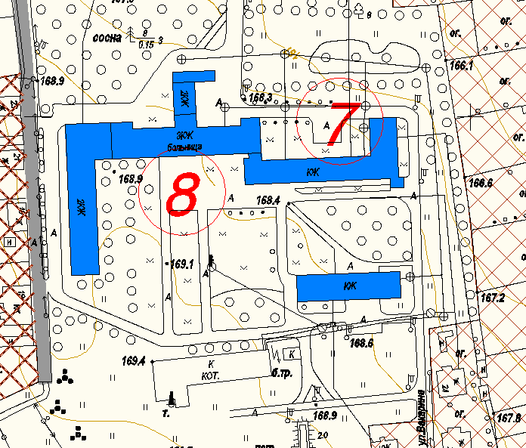
- Блочно – модульная котельная

- БМК СОГБОУ СПО «Демидовский аграрно-технологический техникум» г. Демидов, ул. Советская, д. 25 а, мощностью 1,02 МВт, теплоснабжающая организация ООО «Оптимальная тепловая энергетика».

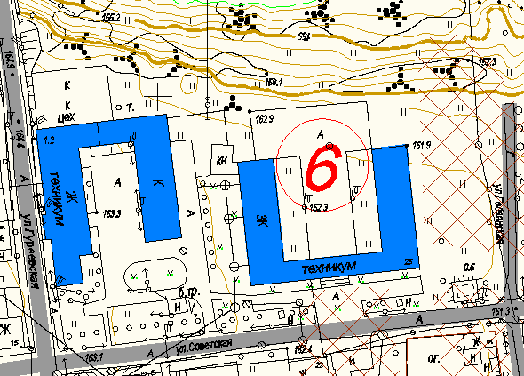
- БМК СОГБОУ СПО «Демидовский аграрно-технологический техникум» г. Демидов, ул. Хренова, д. 11, 16, 18, мощностью 1,02 МВт, теплоснабжающая организация ООО «Оптимальная тепловая энергетика».

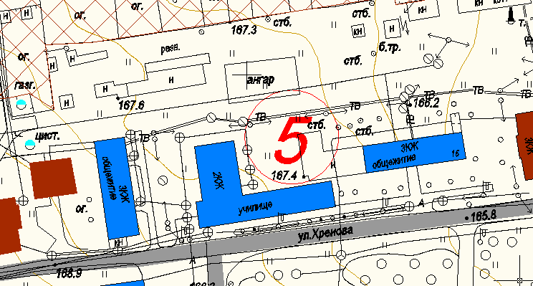

- БМК МБОУ СОШ № 1 г. Демидова, ул. Вакарина, д. 10, мощность 1,0 МВт, теплоснабжающая организация ООО «Оптимальная тепловая энергетика».
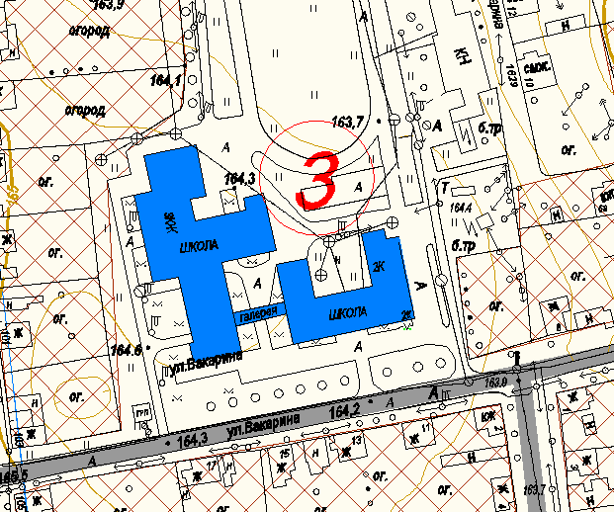
- БМК МБОУ СОШ № 2 г. Демидова, ул. Октябрьская, д. 9, мощность 1,0 МВт, теплоснабжающая организация ООО «Оптимальная тепловая энергетика».
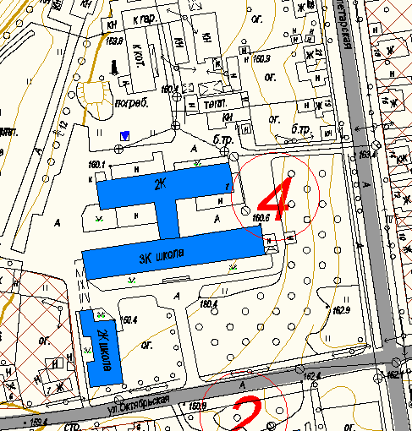

- БМК МБДОУ детский сад № 2 «Сказка» г. Демидов, ул. Баррикадная, д. 17, мощностью 0,413 Гкал/час, теплоснабжающая организация «Газтеплосервис».

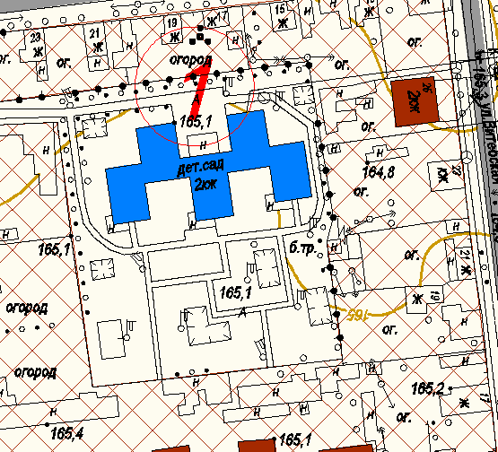

- БМК Демидовский ДК, г. Демидов, Суворовский проезд, д. 7, мощностью 480 кВт, теплоснабжающая организация «Газтеплосервис».
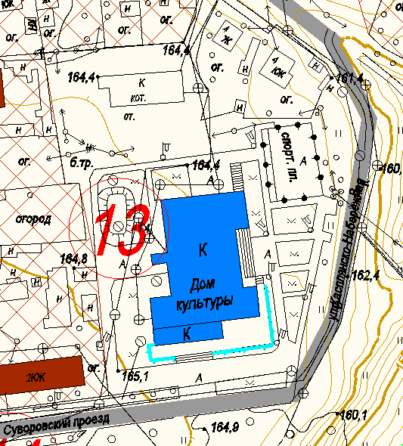

- БМК Демидовская школа – интернат, г. Демидов, ул. Гаевская, д. 68, мощностью 0,87 МВт, теплоснабжающая организация ООО «Оптимальная тепловая энергетика».
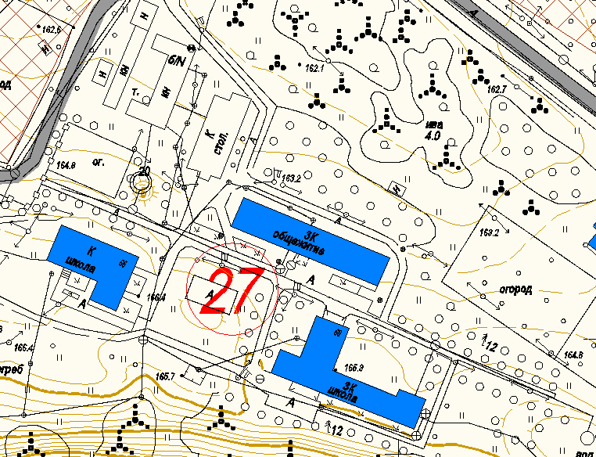
- Здание № 2 Администрации МО «Демидовский район» Смоленской области, г.Демидов, пл.Советская, д.7, мощность 0,068 Гкал/час , теплоснабжающая организация ООО «Технострой».
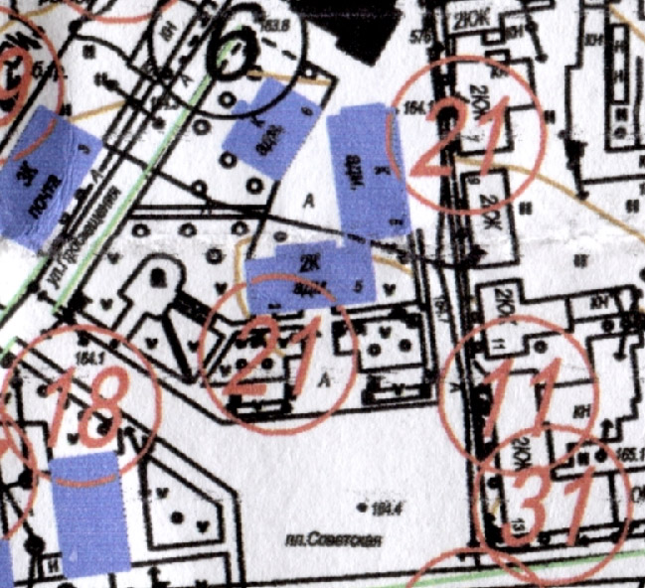
- Здание МКУ ЦБС, г.Демидов, ул. Советская, д. 5, мощность 68 кВт, теплоснабжающая организация ООО «Технострой».
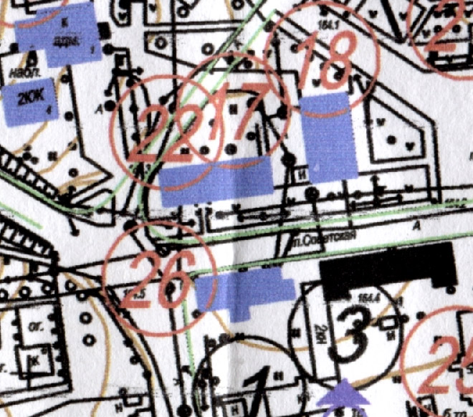
- МБДОУ детский сад «Одуванчик», г.Демидов, ул. Октябрьская, д.10, мощность 200 кВт, теплоснабжающая организация ООО «Технострой».
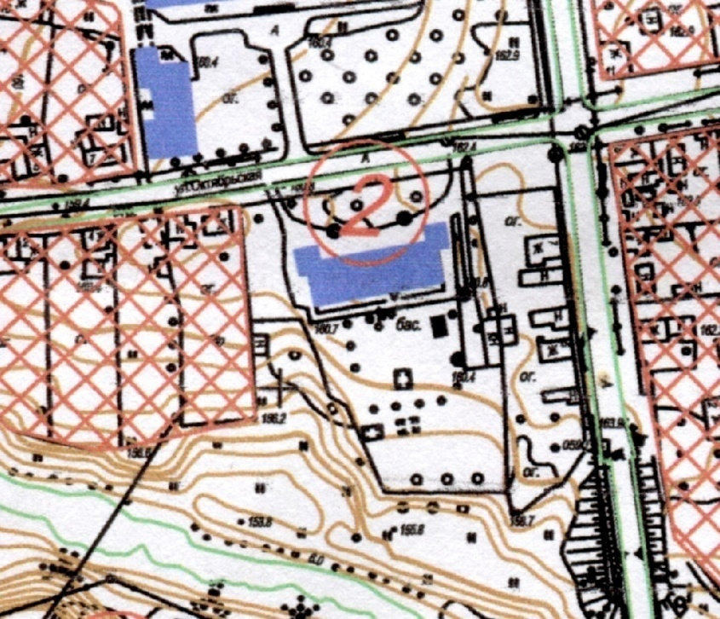

По состоянию на 01.01.2024 года (с 2006 года по настоящее время) проложено 59,68 километров.
2006 г. – проложен газопровод по улицам Матюшова, Хренова, Мира, Вакарина, Барикадная – протяженность 4175,4 м.
2007 г. – проложен газопровод по улицам Матюшова, Мелиоративная, Вакарина, Пионерская, Гуреевский переулок – протяженность 4045 м.
2008 г. – проложен газопровод по ул. Кузнецова – 818,2 м.; ул. Гуреевская: низкого давления 1578,3 м, среднего 793,01 м. Общая протяженность газопровода 3189,51 м.
2009 г. - проложен газопровод по улицам Комсомольская, ул. Гобзянская протяженностью 1500 м.
2010 г.- проложен газопровод среднего и низкого давления по улицам Комсомольская, Гобзянская, Мареевская, Садовая, Просвещения, пер. Гуреевский 5307,6 м.
Проложен распределительный газопровод среднего и низкого давления по ул. Гуреевская, пер. Гуреевский, ул. Авдеенкова, ул. Гаевская, пер. Гаевский, 2-ой Гаевский переулок, ул. Гобзянская, ул. Кузнецова, протяженностью 7979,01 м.
Проложен распределительный газопровод среднего и низкого давления по ул. Матюшова, ул. Баррикадная, ул. Нахаевская, Суворовский проезд, ул. Хренова, протяженностью 3555,35 м.
2011 г. - проложен подземный и надземный газопровод низкого давления для газоснабжения жилых домов № 75-184 по ул.Руднянская, протяженностью 2861,0 м.
Проложен распределительный газопровод среднего и низкого давления по ул. Комсомольская, ул. Кутузова, протяженностью 2701,95 м.
Проложен распределительный газопровод среднего и низкого давления по ул. Просвещения, ул. Коммунистическая, протяженностью 620,5 м.
2012 г. - проложен распределительный газопровод среднего и низкого давления для газоснабжения жилых домов по ул. Руднянская, ул. Матюшова, пер. Нахаевский, протяженностью 3668,8 м.
Проложен газопровод низкого давления по ул. Кутузова – 627 м.; по ул. Парковая – 929 м,; по ул. Полевая – 757 м.
2013 г. - проложен газопровод низкого давления по ул. Октябрьская – 1353 м.; по ул. Потемкина, по ул. Фрадкова, по ул. Кадрова, по ул. Советская для жилых домов №27-69, по ул. Хренова, ул. Руднянская г. Демидова.
2014 г. проложен газопровод среднего и низкого давления для жилых домов по ул. и пер. Советскому, протяженностью 3018 м. Строительство газопровода низкого давления для жилых домов по ул. и пер. Гобзянско-Набережному – 2174,0 м.
2015 г. - проложен газопровод низкого давления для жилых домов по ул. Мира – 493,1 м; по ул. Пролетарская – 1495,1 м.
2016 г. - проложен газопровод среднего и низкого давления для жилых домов по ул. Молодежная – 1598 м; газопровод низкого давления для жилых домов по ул. Береговая – 1105 м.
2017 г. - проложен газопровод среднего и низкого давления для жилых домов по ул. Комсомольская, ул. Кооперативная, ул. Пролетарская – 5156 м.
2018 г. - проложено 1,37 километров газопроводов (ул. Северная, ул. Октябрьская, ул. Покровская, ул. Кооперативная).
2021 г. - проложено 1,07 км. газопровод по ул.Баррикадная.
2022 г. – проложено 0,55 км. газопровод по ул.Пржевальского, 0,824 км. по ул. Строителей.
2023 г. - проложено 1,12 км. газопровода по ул. Суркова и 0,8 км. газопровода по ул.Кутузова.
С 2024 года и в последующие годы будут проводится мероприятия по догазификации.
В последующие годы газификацию города планируется продолжить и повысить уровень газификации города до 95 %.

Приложение

 | Баланс тепловой энергии на котельных на 2025 год
Наименование юридического лица, в собственности/аренде у которого находится источник | Наименование источника тепловой энергии | Полезный отпуск тепловой энергии потребителям, Гкал | Нормативные технологические потери в тепловых сетях теплоснабжающей организации, Гкал | Отпуск тепловой энергии в сеть, Гкал | Расход тепловой энергии на собственные нужды, Гкал | Выработка тепловой энергии, Гкал
ООО "Оптимальная тепловая энергетика" | г. Демидов, ул. Вакарина, 10  МБОУ СШ № 1 | 1046,0 | 0 | 1046,0 | 9 | 1055,0
ООО "Оптимальная тепловая энергетика" | г. Демидов, ул. Октябрьская, 9,  МБОУ СШ № 2 | 924,0 | 0 | 924,0 | 10 | 934,0
ООО "Оптимальная тепловая энергетика" | г. Демидов, ул. Хренова, д. 18 СОГБПОУ "Техникум отраслевых технологий" | 775,0 | 0 | 775,0 | 9 | 784,0
ООО "Оптимальная тепловая энергетика" | г. Демидов, ул. Советская, д. 25 СОГБПОУ "Техникум отраслевых технологий" | 1113,0 | 0 | 1113,0 | 12 | 1125,0
ООО "Оптимальная тепловая энергетика" | г. Демидов, ул. Гаевская, д. 68 СОГ БОУ "Демидовская школа-интернат" | 972,0 | 0 | 972,0 | 12 | 984,0
ОГУЭПП "Смоленскоблкоммунэнерго" | г. Демидов, ул. Хренова, д. 9, ОГБУЗ "Демидовская ЦРБ" | 1117,0 | 9 | 1126,0 | 33 | 1159,0
ООО "Газтеплосервис" | г. Демидов, Суворовский проезд, 7 | 692,0 | 24 | 716,0 | 7 | 723,0
ООО "Газтеплосервис" | г. Демидов, ул. Баррикадная, 17 | 435,0 | 5 | 440,0 | 5 | 445,0
МУП «Службы «Заказчик» по ЖКУ | г. Демидов, ул. Коммунистическая, д. 11 | 530,0 | 0 | 530,0 | 0 | 530,0
ООО «Технострой» | г. Демидов, пл. Советская, д.7 | 267,0 | 7 | 274,0 | 5 | 279,0
ООО «Технострой» | г.Демидов, ул.Советская, д.5 | 171,0 | 4 | 175,0 | 4 | 179,0
ООО «Технострой» | г. Демидов, ул. Октябрьская, д. 10 | 212,0 | 6 | 218,0 | 5 | 223,0
 | ВСЕГО | 8254,0 | 55 | 8309,0 | 111 | 8420,0

